**2017年学术论文奖申请常见问题及解决办法**

1、Q：我的银行卡号更换或注销了，提交论文奖的时候不能更改卡号，导致打印的表格里面的银行卡号信息是错的怎么办？

A：在打印的申请表上手写修改并在修改的地方签字，然后再附一份新的银行卡的复印件，把卡号在复印件上抄写一遍、签名，然后跟申请材料一起提交上来即可。

2、Q：去年申请了论文奖的论文审核不通过，今年无法再提交这篇论文了怎么办？

A：联系辅导员老师，请辅导员老师选择这篇论文，取消“审核不通过”，然后点击“退回”，学生就可以重新申请了。

3、Q：我已经毕业了，进入不了系统怎么办？

A：根据研工部向网络中心了解的情况，目前所有毕业一年之内的学生都是可以登录系统的，如果不能登录，可能是以下原因：（1）忘记或记错了学校统一认证平台的账号。如果是这种情况，请点击学校主页下面的“服务指南”（<http://portal.scut.edu.cn/cmstar/searchAccount.portal>）查询自己的统一认证账号。如下图：

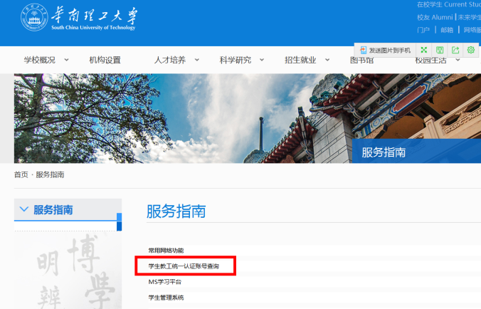

（2）忘记密码。如果实在想不出密码，可以在网络中心网站下载区（<http://web.scut.edu.cn/726/list.htm>）下载统一认证账号密码重置申请表后至网络中心进行申请重置密码。如下图：

